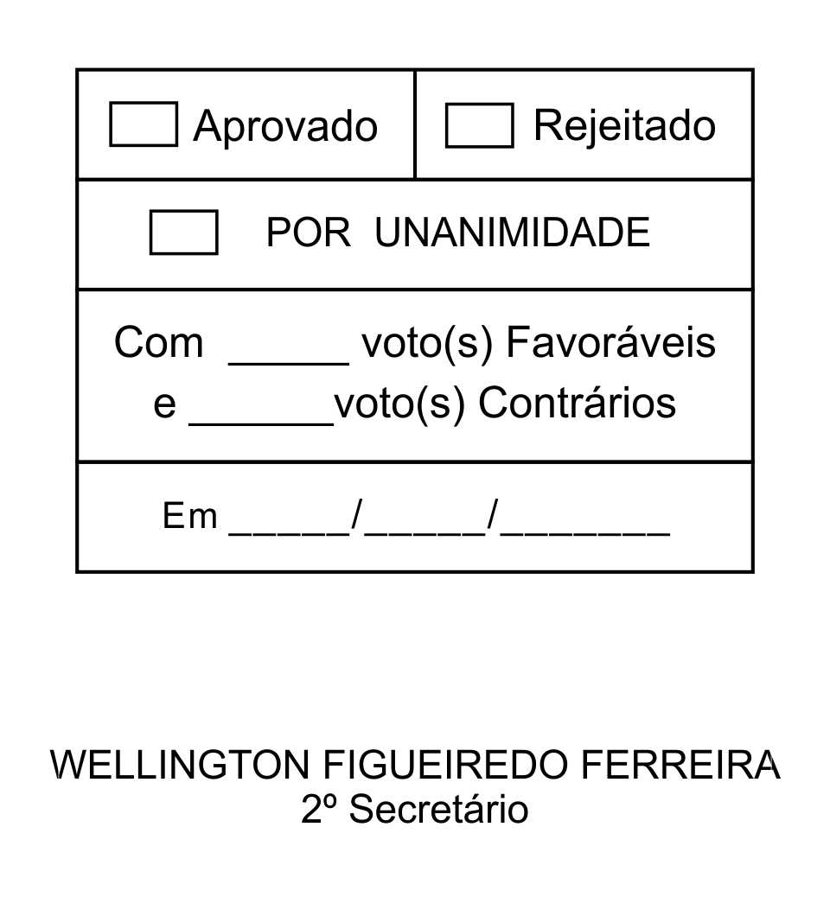
MOÇÃO Nº 227/2013

De Congratulações ao INPAMACG pela realização da Campanha de Castração ocorrida no Bairro do Carmo.

Excelentíssimo Senhor Presidente,

O Instituto Nacional da Proteção Animal e Meio Ambiente Cães e Gatos – INPAMACG tem como principal objetivo melhorar a qualidade de vida dos animais.
Recentemente, o Instituto realizou uma atividade de extrema importância no Bairro do Carmo: a Campanha de Castração de cães e gatos, campanha essa totalmente gratuita e disponível a toda população. A ação contribui não só com a qualidade de vida da comunidade local, bem como, diminui consideravelmente vários problemas de saúde para os animais.
O sucesso da campanha realizada é inegável, como também o foi quando de sua realização nos bairros do Goianã e de São João Novo, com a castração de mais de quinhentos animais entre cães e gatos.
É importante frisar o comprometimento e profissionalismo do Presidente Nacional do Inpamacg, Carlos Ferreira (Carlão), o qual não mediu esforços para realizar o projeto com sucesso no Município. E também, não deixando de agradecer ao poder público que disponibilizou o espaço para que a campanha pudesse ser realizada.

Ante o exposto, ETELVINO NOGUEIRA, Vereador da Câmara Municipal da Estância Turística de São Roque, REQUER ao Egrégio Plenário para que faça constar na Ata da presente Sessão, Moção de Congratulações ao Inpamacg pela realização da Campanha de Castração ocorrida no Bairro do Carmo.

Que da presente seja dada ciência ao Presidente do Instituto, Sr. Carlos Ferreira e Professora Janaína.

Sala das Sessões “Dr. Júlio Arantes de Freitas”, 29 de julho de 2013.

ETELVINO NOGUEIRA
Vereador
PROTOCOLO Nº CETSR 29/07/2013 - 08:31:42 06126/2013

